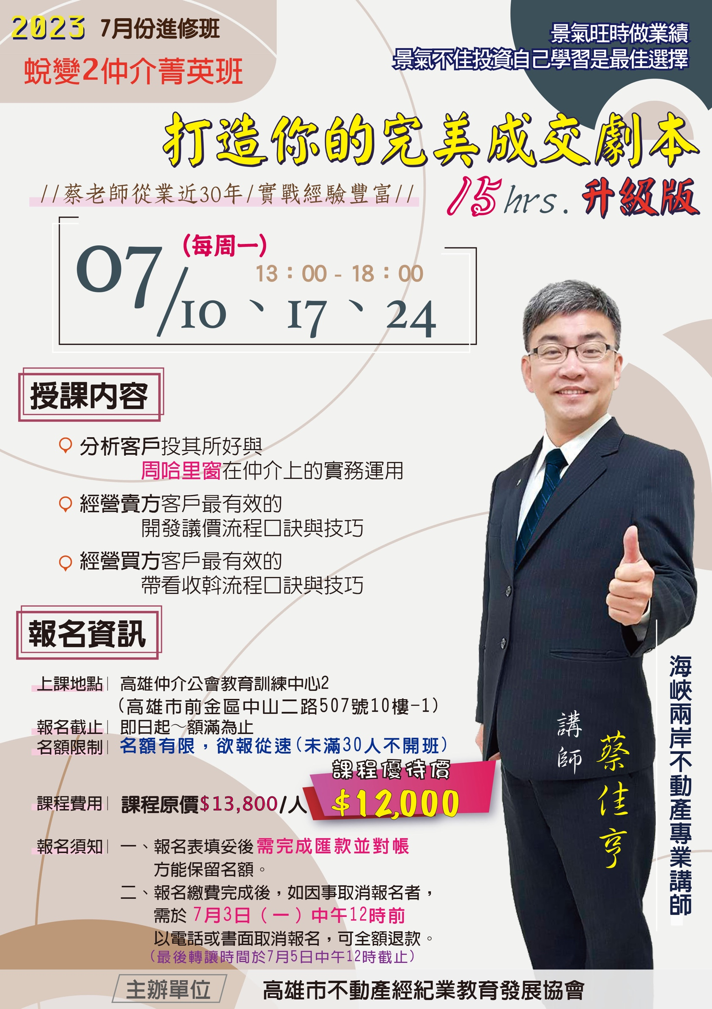
高雄市不動產經紀業教育發展協會
112年度07月專題講座

壹、課程主題：打造你的完美成交劇本【升級版】
貳、課程日期：112/07/10、17、24（星期一）下午13:00~18:00（共15小時）
肆、上課地點：暫定高雄市前金區中山二路507號10樓之1
伍、參與對象：不動產仲介人員、不動產開發人員、法拍人員及其他相關產業人員
陸、報名人數：額滿為止，報名從速!
柒、課程費用：原價$13,800 優待價$12,000
捌、主辦單位：高雄市不動產經紀業教育發展協會
玖、協辦單位：高雄市不動產仲介經紀商業同業公會
匯款帳號 | 【銀行名稱】華南銀行(008) 苓雅分行  【帳號戶名】高雄市不動產經紀業教育發展協會  【銀行帳號】704-100-211-527  ***請於三日內匯款完成，並於完成匯款後來電告知或Line@回覆告知帳號後五碼***
-------請於112/07/03(一)前填妥傳真至(07)201-0558或Line予協會，以利會務人員彙整---------
公司名稱： |  |  |  | 加盟名稱：
編號 | 姓 名 |  | 手 機 | 編號 | 姓 名 |  | 手 機
01 |  |  |  | 06
02 |  |  |  | 07
03 |  |  |  | 08
04 |  |  |  | 09
05 |  |  |  | 10
注意事項 請多留意
① 報名繳費完成，如因有事取消報名者，需於07/03(一)中午12點前，以電話(07)201-0669
或LINE@取消報名，費用可全額退款；若因生病或確診以致無法參與課程，請提供醫師診斷證明，費用可全額退款/無故缺席者將不予退費。
- 報名繳費完成後，於07/03(一)中午12時後，如因有事取消報名者，僅得轉讓課程名額於他人，
不予退費/最後轉讓時間於07/05(三)中午12點截止。

